
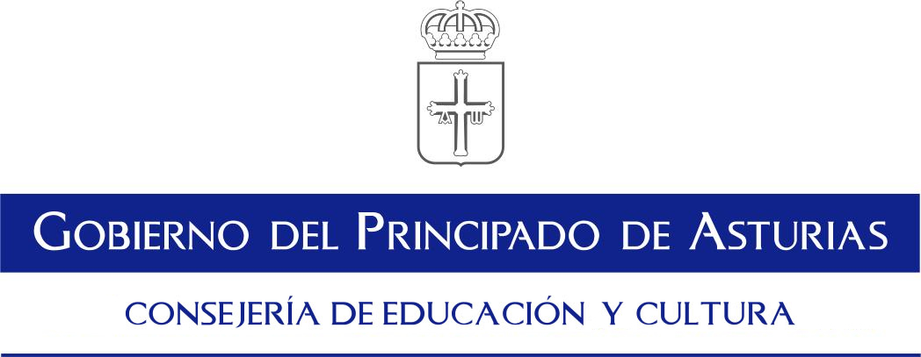

ESCUELA OFICIAL DE IDIOMAS
Plaza del Catedrático Ramón Losada

33700LUARCA
Teléfono 985 64 14 33- Fax 985 64 27 10

Autorización para ausentarse del centro.

D./Dña.:_____________________________________________________________,

padre/madre/tutor o tutora legal* del/la alumno/a de la Escuela Oficial de Idiomas de

Luarca, ________________________________________, matriculado/a en el _____

Curso del idioma______________ en el presente curso escolar.

AUTORIZO:

A que mi hijo/a se ausente del centro antes de la finalización de su clase o de las

pruebas de evaluación el día _______ de __________ de 201__

Y para que así conste en esa Jefatura de Estudios, lo firmo

En Luarca, a ____de______________ de 201

Fdo.:

*Táchese lo que no proceda. En caso de separación o divorcio, progenitor con custodia legal.

